Ростовская область
Собрание депутатов Суховского сельского поселения
Тацинского района Ростовской области

РЕШЕНИЕ

28 марта 2019 года п. Новосуховый
О внесении изменений в решение
Собрания депутатов Суховского сельского поселения от 25.06.2012 года № 116 «Об утверждении генерального плана Суховского сельского поселения» Тацинского района Ростовской области

В соответствии с Градостроительным кодексом Российской Федерации, Уставом муниципального образования «Суховское сельское поселение», постановлением Администрации Суховского сельского поселения от 14 февраля 2019 года № 16 « О проведении публичных слушаний по проекту внесения изменений в Генеральный план Суховского сельского поселения Тацинского района Ростовской области, рассмотрев протокол о проведении публичных слушаний и заключение о результатах публичных слушаний,

Собрание депутатов РЕШИЛО:

- Утвердить изменения в Генеральный план Суховского сельского поселения, утвержденные решением Собрания депутатов Суховского сельского поселения от 25 июня 2012 года № 116 «Об утверждении генерального плана Суховского сельского поселения Тацинского района Ростовской области», согласно приложению.
- Настоящее решение подлежит официальному опубликованию в установленном порядке и размещению на официальном сайте поселения в сети «Интернет».
3. Контроль за исполнением настоящего решения оставляю за собой

Председатель Собрания депутатов-
Глава Суховского
сельского поселения Л.В.Подосинникова
28.03.2019г. №102
Приложение к решению Собрания депутатов Суховского сельского поселения от 28.03.2019 года № 102

Изменения в Генеральный план Суховского сельского поселения
Тацинского района Ростовской области

Выполнение работ по внесению изменений в генеральный план Суховского сельского поселения Тацинского района Ростовской области осуществляются в соответствии с заданием на разработку проекта о внесении изменений в генеральный план муниципального заказчика – администрации Суховского сельского поселения Тацинского района Ростовской области. Проект о внесении изменений подготовлен на основании:
1) Градостроительным кодексом РФ №109-ФЗ от 29.12.2004 г.;
2) Постановления Главы администрации Суховского сельского поселения от 03.12.2018 №136 "О подготовке проекта по внесению изменений в Генеральный план Суховского сельского поселения Тацинского района Ростовской области".
3) Договора на выполнение проектных работ от 10.12.2018 года № 69.
Проект о внесении изменений выполнен в соответствии с действующим законодательством в области градостроительной деятельности и земельных отношений Российской Федерации и Ростовской области, требованиями технических регламентов, нормативно-технических документов, нормативными правовыми актами Российской Федерации, Ростовской области и Тацинского района Ростовской области.
Проект о внесении изменений подготовлен на основе текстовых и графических материалов действующей редакции генерального плана муниципального образования "Суховское сельское поселение".
Проект о внесении изменений подготовлен в целях изменения границ функциональных зон, установленных генеральным планом на территории п.Новосуховый Суховского сельского поселения. 0
Настоящим проектом о внесении изменений подготовлена корректировка текстовых и графических материалов генерального плана Суховского сельского поселения в части изменения назначения функциональной зон, установленных по отношению к территории расположенной по адресу: Ростовская область, Тацинский район, Суховское сельское поселение, в районе дома по пер. Северный, 10 (кадастровый номер 61:38:0100101:1614).
Действующий генеральный план был подготовлен ГАУ РО «Региональный институт территориально-градостроительного проектирования» в 2011 году и утвержден Решением Собрания Депутатов. Действующая редакция генерального плана включает в себя следующие материалы:
1. Генеральный план Суховского сельского поселения Тацинского района Ростовской области (утверждаемая часть проекта)
Том I. Положения о территориальном планировании.
2. Обоснование генерального плана Суховского сельского поселения Тацинского района Ростовской области.
Том II. Пояснительная записка. Обосновывающая часть.
Том III. Графические материалы:
По генеральному плану Суховского сельского поселения:
1. Ситуационный план расположения поселения на территории муниципального района, М 1: 100000;
2. План современного использования территории (опорный план) с отображением границ земель различной категории, М 1: 25000;
3. Схема с отображением результатов анализа комплексного развития территории и размещения объектов капитального строительства федерального, регионального и местного значения, М 1:25000;
4. Генеральный план развития сельского поселения (основной чертеж), М 1:25000;
5. Схема планируемых границ функциональных зон; М 1:25000;
6. Схема развития системы общественных центров и размещения учреждений и предприятий обслуживания и схема ландшафтно-рекреационного зонирования и туризма, М 1:25000;
7. Схема градостроительной реорганизации производственных территорий и
схема транспортной инфраструктуры, М 1:25000;
8. Сводный план инженерных сетей, где совмещены схемы водоснабжения и канализации, теплоснабжения, газоснабжения, энергоснабжения и связи, М 1:25000.
По схемам генеральных планов населенных пунктов Суховского с.п.:
9. План современного использования территории п. Новосуховый.
10. Схема генерального плана, совмещенная со схемой границ территорий первоочередного планирования и схемой размещения первой очереди комплексного жилищного строительства п. Новосуховый.
11. Схема инженерной подготовки и благоустройства территории п. Новосуховый.
12. План современного использования территории х.Крылов.
13. Схема генерального плана, совмещенная со схемой границ территорий первоочередного планирования и схемой размещения первой очереди комплексного жилищного строительства х. Крылов.
14. Схема инженерной подготовки и благоустройства территории х. Крылов.
15. План современного использования территории п. Сухая Балка.
16. Схема генерального плана, совмещенная со схемой границ территорий первоочередного планирования и схемой размещения первой очереди комплексного жилищного строительства п. Сухая Балка.
17. Схема инженерной подготовки и благоустройства территории п. Сухая Балка.
18. План современного использования территории п. Лубяной.
19. Схема генерального плана, совмещенная со схемой границ территорий первоочередного планирования и схемой размещения первой очереди комплексного жилищного строительства п. Лубяной.
20. Схема инженерной подготовки и благоустройства территории п. Лубяной.

Проектом о внесении изменений сохранены приоритетные направления развития территории Суховского сельского поселения и населенных пунктов, установленные генеральным планом на расчётный срок II периода реализации – 20 лет.
Генеральный план муниципального образования «Суховское сельское поселение» является документом территориального планирования, который разработан в соответствии с градостроительным кодексом Российской Федерации, земельным кодексом Российской Федерации, федеральным законом № 131-ФЗ «Об общих принципах организации местного самоуправления в Российской Федерации», иными нормативными правовыми актами Российской Федерации, Ростовской области и Тацинского района Ростовской области в области градостроительной деятельности и земельных отношений.
Генеральный план направлен на определение назначения (в том числе путем их функционального зонирования) территорий исходя из совокупности социальных, экономических, экологических и иных факторов в целях обеспечения устойчивого развития территорий, развития инженерной, транспортной и социальной инфраструктур, обеспечения учета интересов граждан и их объединений, Российской Федерации, субъектов Российской Федерации, муниципальных образований.
Функциональные зоны - зоны, для которых документами территориального планирования определены границы и функциональное назначение. В соответствии с частью 12 статьи 9 Градостроительного кодекса РФ утверждение в документах территориального планирования границ функциональных зон не влечет за собой изменение правового режима земель, находящихся в границах указанных зон.
В соответствии с частью 4 статьи 9 Градостроительного кодекса РФ не допускается принятие органами государственной власти, органами местного самоуправления решений (за исключением случаев, предусмотренных федеральными законами), в том числе о переводе земель или земельных участков из одной категории в другую для целей, не связанных с размещением объектов федерального значения, объектов регионального значения, объектов местного значения муниципальных районов, при отсутствии генерального плана.
В целях более сбалансированного, комплексного градостроительного и социально-экономического развития территории Суховского сельского поселения, Главой администрации сельского поселения было принято решение о внесении в него изменений. В генеральный план вносятся изменения, в части изменения назначения функциональной зон, установленных по отношению к территории расположенной по адресу: Ростовская область, Тацинский район, Суховское сельское поселение, в районе дома по пер. Северный, 10 (кадастровый номер 61:38:0100101:1614).
Настоящим проектом внесения изменений в генеральный план Суховского сельского поселения Тацинского района в полном соответствии с заданием на разработку проекта произведена корректировка графических и текстовых материалов, действующей редакции генерального плана, в которые вносятся соответствующие изменения.
Изменения, вносимые в генеральный план в части определения перспективы развития территории муниципального образования, увязаны с основными решениями по градостроительному развитию, которые предусмотрены документацией территориального планирования Тацинского района Ростовской области.

1. ВНЕСЕНИЕ ИЗМЕНЕНИЙ В ТЕКСТОВУЮ ЧАСТЬ

Внесение изменений в Том I «Положения о территориальном планировании»
Внесение изменений в текстовую часть Положений о территориальном планировании осуществляется в части изменения показателей функционального зонирования территории.
Изменения вносятся в подпункт 2.3. «Планировочная организация и функциональное зонирование территории» в части корректировки значений показателей по функциональному зонированию на территории сельского поселения, указанных в таблице 15:
1) в строке 1.1. «Жилая застройка» столбца «п.Новосуховый» таблицы №15 значение «56,00» заменить значением «56,02»;
2) в строке 1.4. «Инженерно-транспортная зона» столбца «п.Новосуховый» таблицы №15 значение «15,82» заменить значением «15,80»;

3) Таблица 15 подпункта 2.3. в действующей редакции генерального плана:
Таблица 15
Баланс земель населенных пунктов Суховского сельского поселения по функциональному зонированию.

№ п.п | Показатели | Ед. изм. | Существующее положение. |  |  |  | Проектное решение
 |  |  | П. Новосуховый | Х. Крылов | П. Сухая Балка | П. Лубяной | П. Новосуховый | Х. Крылов | П. Сухая Балка | П. Лубяной
1. | Территория
1. | Площадь населенного пункта | га | 109.0 | 190 | 17,6 | 9,5 | 109.0 | 190 | 17,6 | 9,5
1.1. | Жилая зона | га | 28,2 | 31,6 | 4,8 | 1,2 | 56,0 | 91,0 | 11,4 | 5,7
1.2. | Общественно-деловая зона | га | 2,56 | 1,5 | 0,14 | - | 4,3 | 2,74 | 0,24 | -
1.3. | Производс-твенная зона | га | 1,4 | - | - | - | 2,0 | 0,8 | 0,30 | 0,34
1.4. | Инженерно-транспортная зона | га | 4.11 | 7.62 | 0.66 | 0.45 | 15.82 | 24.45 | 2.2 | 1.2
1.5. | Рекреацион-ная зона (территория общего пользования) | га | 1.5 | 2,0 | 0.13 | 0.084 | 6,0 | 4,0 | 0.5 | 0.2
1.6. | Зона сельхоз. Использова-ния | га | 71.23 | 147.28 | 11.87 | 7.766 | 24.88 | 67.01 | 2.96 | 2.06
1.7. | Зона специального назначения | га | - | - | - | - | - | - | - | -
 | Иные зоны | га | - | - | - | - | - | - | - | -

4) Таблица 15 подпункта 2.3. с предложениями о внесении изменений:

Таблица 15
Баланс земель населенных пунктов Суховского сельского поселения по функциональному зонированию.

№ п.п | Показатели | Ед. изм. | Существующее положение. |  |  |  | Проектное решение
 |  |  | П. Новосуховый | Х. Крылов | П. Сухая Балка | П. Лубяной | П. Новосуховый | Х. Крылов | П. Сухая Балка | П. Лубяной
1. | Территория
1. | Площадь населенного пункта | га | 109.0 | 190 | 17,6 | 9,5 | 109.0 | 190 | 17,6 | 9,5
1.1. | Жилая зона | га | 28,2 | 31,6 | 4,8 | 1,2 | 56,02 | 91,0 | 11,4 | 5,7
1.2. | Общественно-деловая зона | га | 2,56 | 1,5 | 0,14 | - | 4,3 | 2,74 | 0,24 | -
1.3. | Производс-твенная зона | га | 1,4 | - | - | - | 2,0 | 0,8 | 0,30 | 0,34
1.4. | Инженерно-транспортная зона | га | 4.11 | 7.62 | 0.66 | 0.45 | 15.80 | 24.45 | 2.2 | 1.2
1.5. | Рекреацион-ная зона (территория общего пользования) | га | 1.5 | 2,0 | 0.13 | 0.084 | 6,0 | 4,0 | 0.5 | 0.2
1.6. | Зона сельхоз. Использова-ния | га | 71.23 | 147.28 | 11.87 | 7.766 | 24.88 | 67.01 | 2.96 | 2.06
1.7. | Зона специального назначения | га | - | - | - | - | - | - | - | -
 | Иные зоны | га | - | - | - | - | - | - | - | -

Внесение изменений в Том II «Пояснительная записка. Обосновывающая часть»
Внесение изменений в текстовую часть Материалов по обоснованию осуществляется в части изменения показателей функционального зонирования территории.
Изменения вносятся в подпункт 4.8. «Функциональное зонирование территории» в части корректировки значений показателей по функциональному зонированию на территории сельского поселения, указанных в таблице 22:
1) в строке 1.1. «Жилая застройка» столбца «п.Новосуховый» таблицы №22 значение «56,00» заменить значением «56,02»;
2) в строке 1.4. «Инженерно-транспортная зона» столбца «п.Новосуховый» таблицы №22 значение «15,82» заменить значением «15,80»;
3) Таблица 22 подпункта 2.3. в действующей редакции генерального плана:

Таблица 22

Баланс земель населенных пунктов Суховского сельского поселения по функциональному зонированию.
№ п.п | Показатели | Ед. изм. | Существующее положение. |  |  |  | Проектное решение
 |  |  | П. Новосуховый | Х. Крылов | П. Сухая Балка | П. Лубяной | П. Новосуховый | Х. Крылов | П. Сухая Балка | П. Лубяной
1. | Территория
1. | Площадь населенного пункта | га | 109.0 | 190 | 17,6 | 9,5 | 109.0 | 190 | 17,6 | 9,5
1.1. | Жилая зона | га | 28,2 | 31,6 | 4,8 | 1,2 | 56,0 | 91,0 | 11,4 | 5,7
1.2. | Общественно-деловая зона | га | 2,56 | 1,5 | 0,14 | - | 4,3 | 2,74 | 0,24 | -
1.3. | Производс-твенная зона | га | 1,4 | - | - | - | 2,0 | 0,8 | 0,30 | 0,34
1.4. | Инженерно-транспортная зона | га | 4.11 | 7.62 | 0.66 | 0.45 | 15.82 | 24.45 | 2.2 | 1.2
1.5. | Рекреацион-ная зона (территория общего пользования) | га | 1.5 | 2,0 | 0.13 | 0.084 | 6,0 | 4,0 | 0.5 | 0.2
1.6. | Зона сельхоз. Использова-ния | га | 71.23 | 147.28 | 11.87 | 7.766 | 24.88 | 67.01 | 2.96 | 2.06
1.7. | Зона специального назначения | га | - | - | - | - | - | - | - | -
 | Иные зоны | га | - | - | - | - | - | - | - | -

4) Таблица 22 подпункта 4.8. с предложениями о внесении изменений:

Таблица 22

Баланс земель населенных пунктов Суховского сельского поселения по функциональному зонированию.
№ п.п | Показатели | Ед. изм. | Существующее положение. |  |  |  | Проектное решение
 |  |  | П. Новосуховый | Х. Крылов | П. Сухая Балка | П. Лубяной | П. Новосуховый | Х. Крылов | П. Сухая Балка | П. Лубяной
1. | Территория
1. | Площадь населенного пункта | га | 109.0 | 190 | 17,6 | 9,5 | 109.0 | 190 | 17,6 | 9,5
1.1. | Жилая зона | га | 28,2 | 31,6 | 4,8 | 1,2 | 56,2 | 91,0 | 11,4 | 5,7
1.2. | Общественно-деловая зона | га | 2,56 | 1,5 | 0,14 | - | 4,3 | 2,74 | 0,24 | -
1.3. | Производс-твенная зона | га | 1,4 | - | - | - | 2,0 | 0,8 | 0,30 | 0,34
1.4. | Инженерно-транспортная зона | га | 4.11 | 7.62 | 0.66 | 0.45 | 15.80 | 24.45 | 2.2 | 1.2
1.5. | Рекреацион-ная зона (территория общего пользования) | га | 1.5 | 2,0 | 0.13 | 0.084 | 6,0 | 4,0 | 0.5 | 0.2
1.6. | Зона сельхоз. Использова-ния | га | 71.23 | 147.28 | 11.87 | 7.766 | 24.88 | 67.01 | 2.96 | 2.06
1.7. | Зона специального назначения | га | - | - | - | - | - | - | - | -
 | Иные зоны | га | - | - | - | - | - | - | - | -

2. ВНЕСЕНИЕ ИЗМЕНЕНИЙ В ГРАФИЧЕСКУЮ ЧАСТЬ
Внесение изменений в графическую часть генерального плана осуществляется в части изменения конфигурации функциональной зоны, установленной по отношению к территории расположенной по адресу: Ростовская область, Тацинский район, Суховское сельское поселение, в районе дома по пер. Северный, 10 (кадастровый номер 61:38:0100101:1614).
1. Генеральный план развития сельского поселения (основной чертеж), М 1:25000 подготовлена в новой редакции

№ п/п | Наименование функциональных зон по условным обозначениям схемы генерального плана
1. | Фрагмент схемы «Генеральный план развития сельского поселения (основной чертеж), М 1:25000» в действующей редакции:
 | 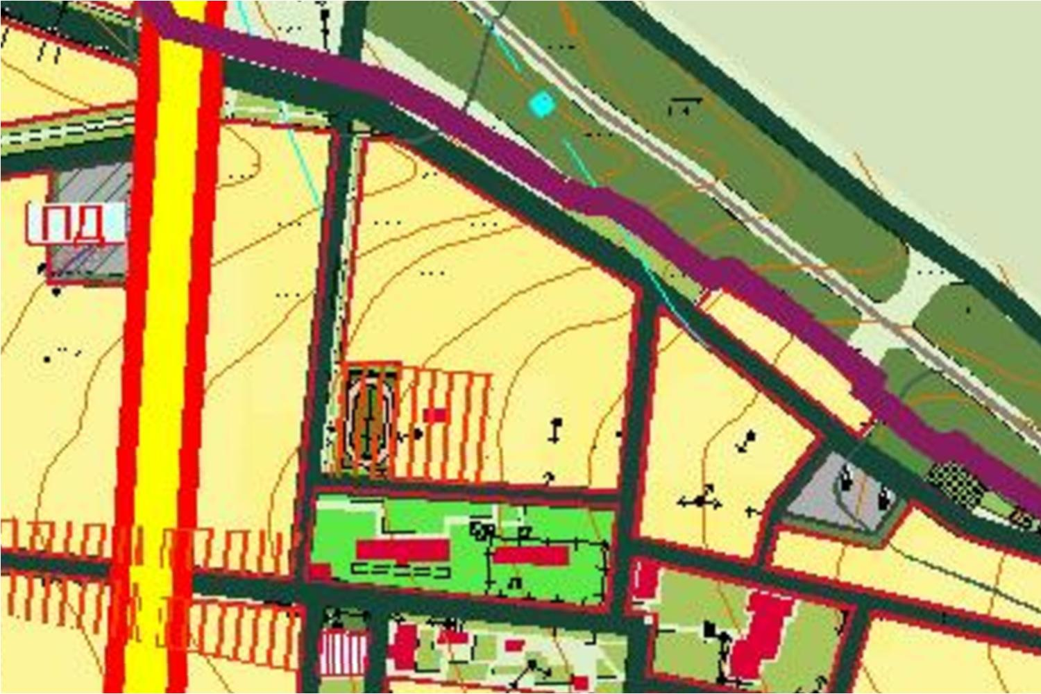
2. | Фрагмент схемы «Генеральный план развития сельского поселения (основной чертеж), М 1:25000» с предложениями о внесении изменений:
 | 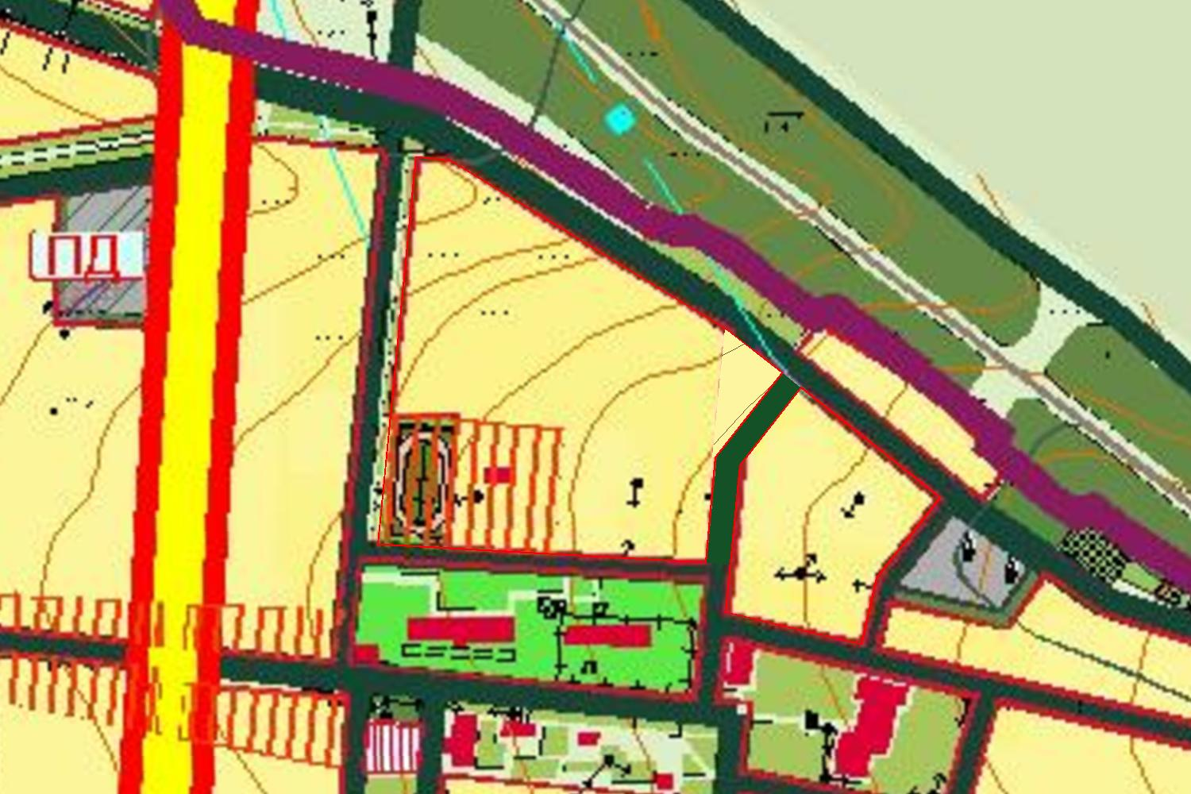

2. Схема планируемых границ функциональных зон; М 1:25000, подготовлена в новой редакции
№ п/п | Наименование функциональных зон по условным обозначениям схемы генерального плана
1. | Фрагмент схемы «Схема планируемых границ функциональных зон; М 1:25000» в действующей редакции:
2. | Фрагмент схемы «Схема планируемых границ функциональных зон; М 1:25000» с предложениями о внесении изменений:

3. Схема развития системы общественных центров и размещения учреждений и предприятий обслуживания и схема ландшафтно-рекреационного зонирования и туризма, М 1:25000 подготовлена в новой редакции:
№ п/п | Наименование функциональных зон по условным обозначениям схемы генерального плана
1. | Фрагмент схемы «Схема развития системы общественных центров и размещения учреждений и предприятий обслуживания и схема ландшафтно-рекреационного зонирования и туризма, М 1:25000» в действующей редакции:
 | 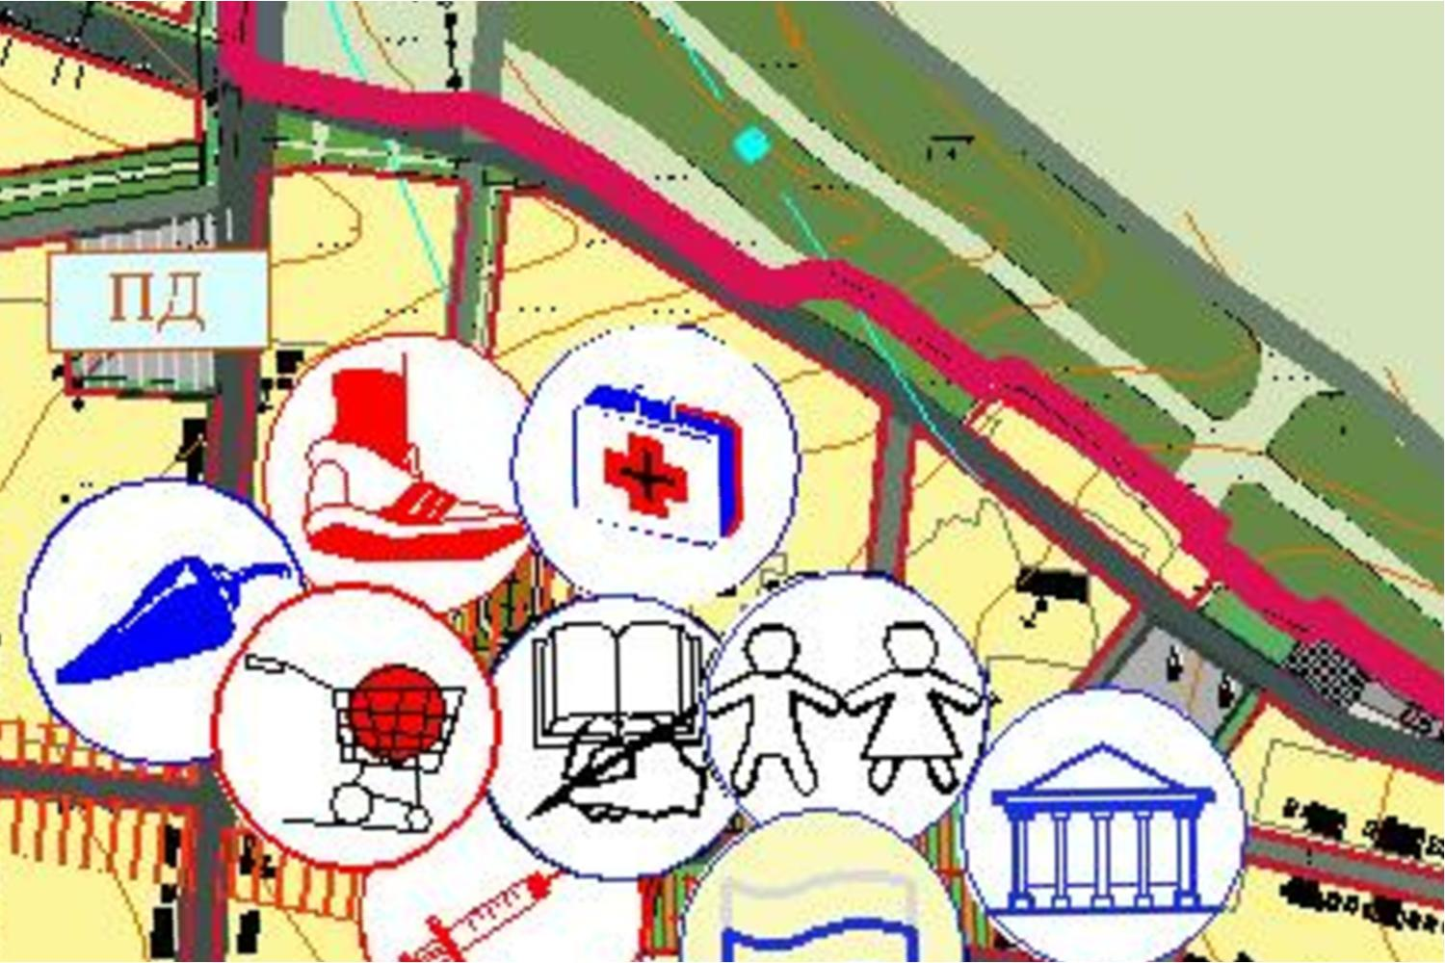
2. | Фрагмент схемы «Схема развития системы общественных центров и размещения учреждений и предприятий обслуживания и схема ландшафтно-рекреационного зонирования и туризма, М 1:25000» с предложениями о внесении изменений:
 | 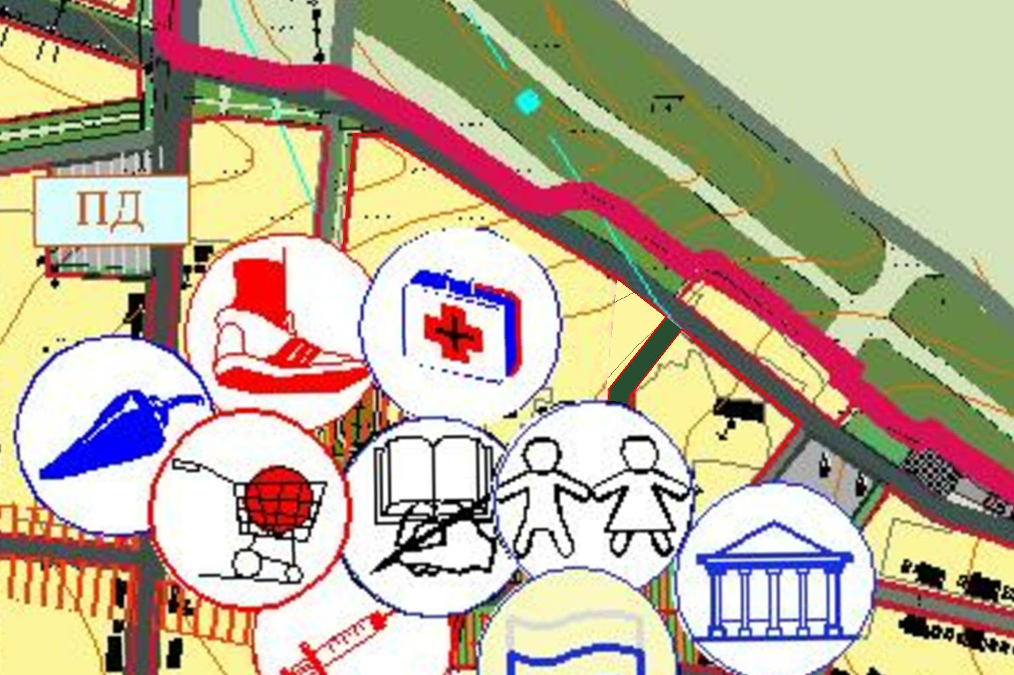

4. Схема градостроительной реорганизации производственных территорий и
схема транспортной инфраструктуры, М 1:25000, подготовлена в новой редакции:
№ п/п | Наименование функциональных зон по условным обозначениям схемы генерального плана
1. | Фрагмент схемы «Схема градостроительной реорганизации производственных территорий и схема транспортной инфраструктуры, М 1:25000» в действующей редакции:
 | 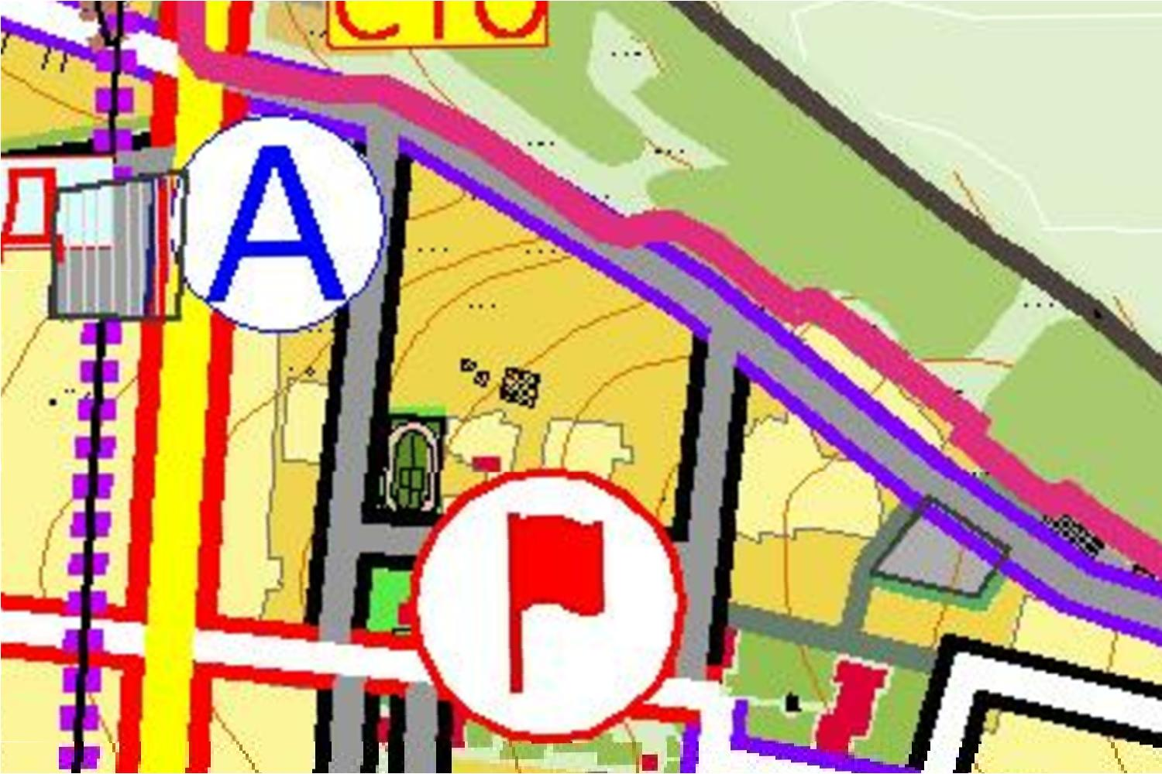
2. | Фрагмент схемы «Схема градостроительной реорганизации производственных территорий и схема транспортной инфраструктуры, М 1:25000» с предложениями о внесении изменений:
 | 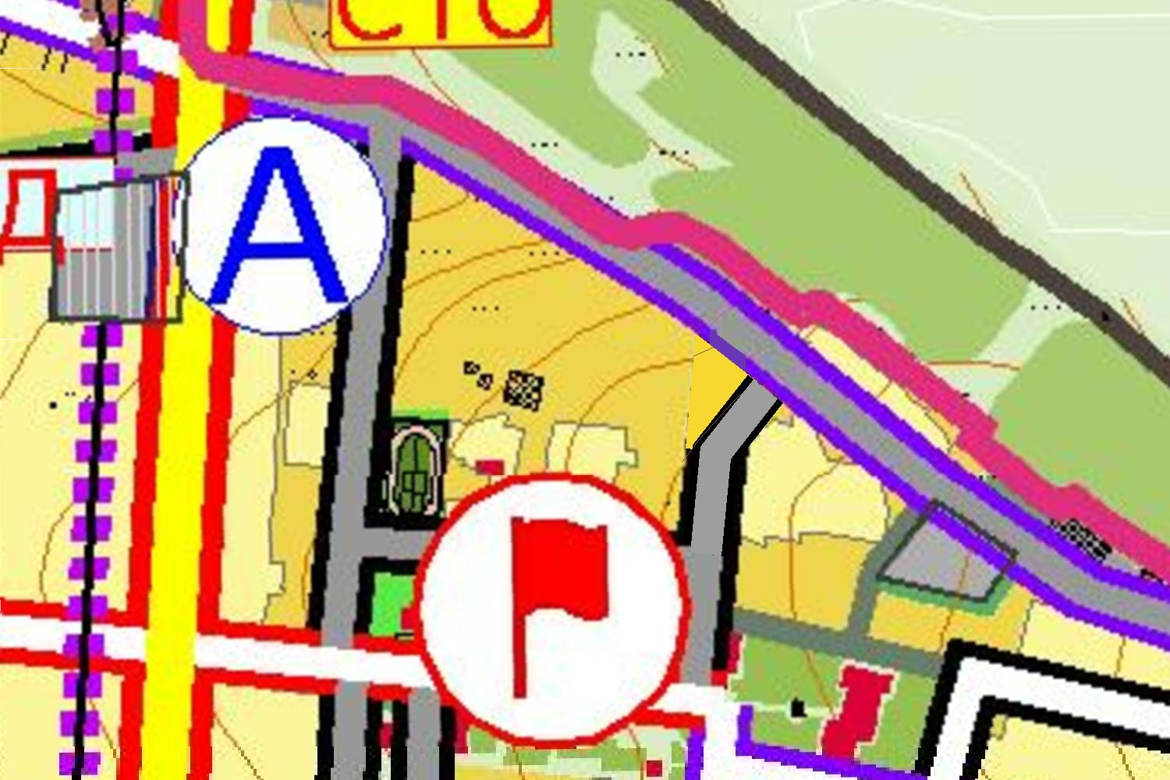

5. Сводный план инженерных сетей, где совмещены схемы водоснабжения и канализации, теплоснабжения, газоснабжения, энергоснабжения и связи, М 1:25000, подготовлена в новой редакции:
№ п/п | Наименование функциональных зон по условным обозначениям схемы генерального плана
1. | Фрагмент схемы «Сводный план инженерных сетей, где совмещены схемы водоснабжения и канализации, теплоснабжения, газоснабжения, энергоснабжения и связи, М 1:25000» в действующей редакции:
 | 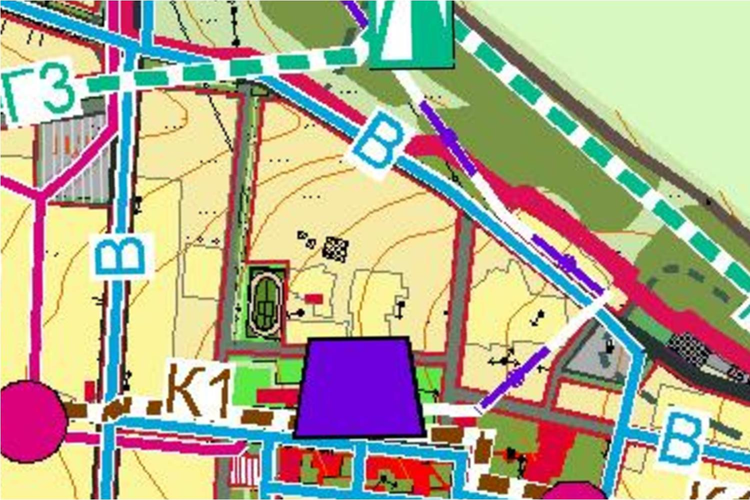
2. | Фрагмент схемы «Сводный план инженерных сетей, где совмещены схемы водоснабжения и канализации, теплоснабжения, газоснабжения, энергоснабжения и связи, М 1:25000» с предложениями о внесении изменений:
 | 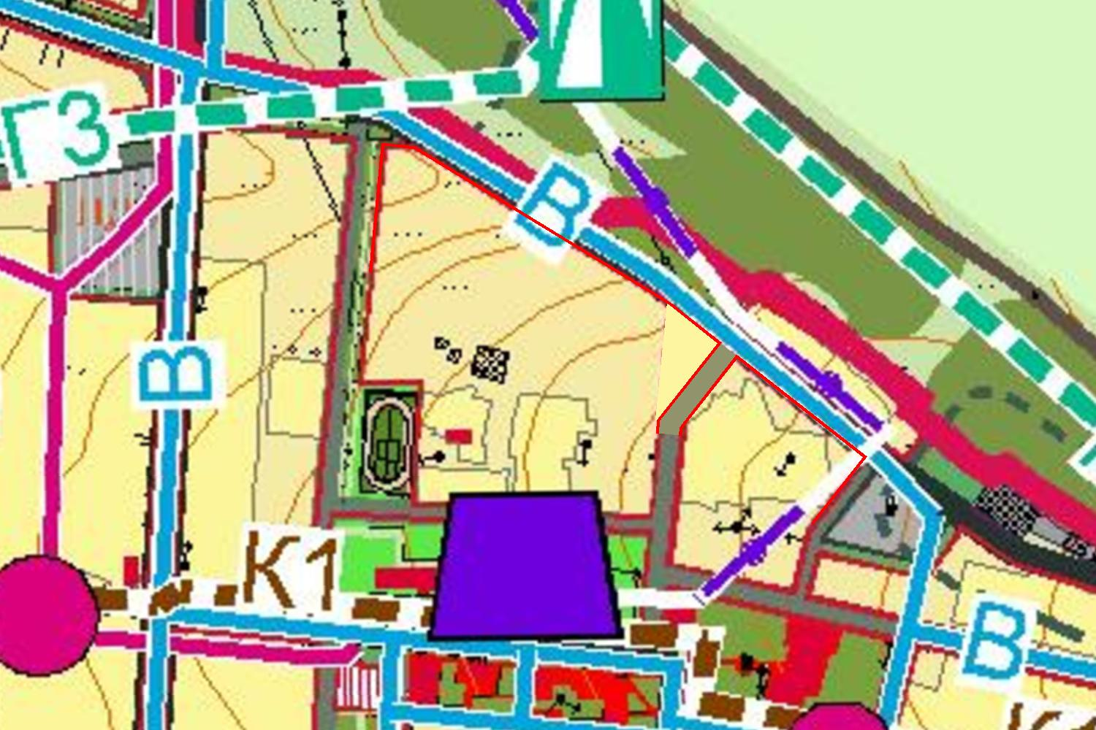

6. Схема генерального плана, совмещенная со схемой границ территорий первоочередного планирования и схемой размещения первой очереди комплексного жилищного строительства п. Новосуховый, М 1:5000, подготовлена в новой редакции:
№ п/п | Наименование функциональных зон по условным обозначениям схемы генерального плана
1. | Фрагмент схемы «Схема генерального плана, совмещенная со схемой границ территорий первоочередного планирования и схемой размещения первой очереди комплексного жилищного строительства п. Новосуховый, М 1:5000» в действующей редакции:
 | 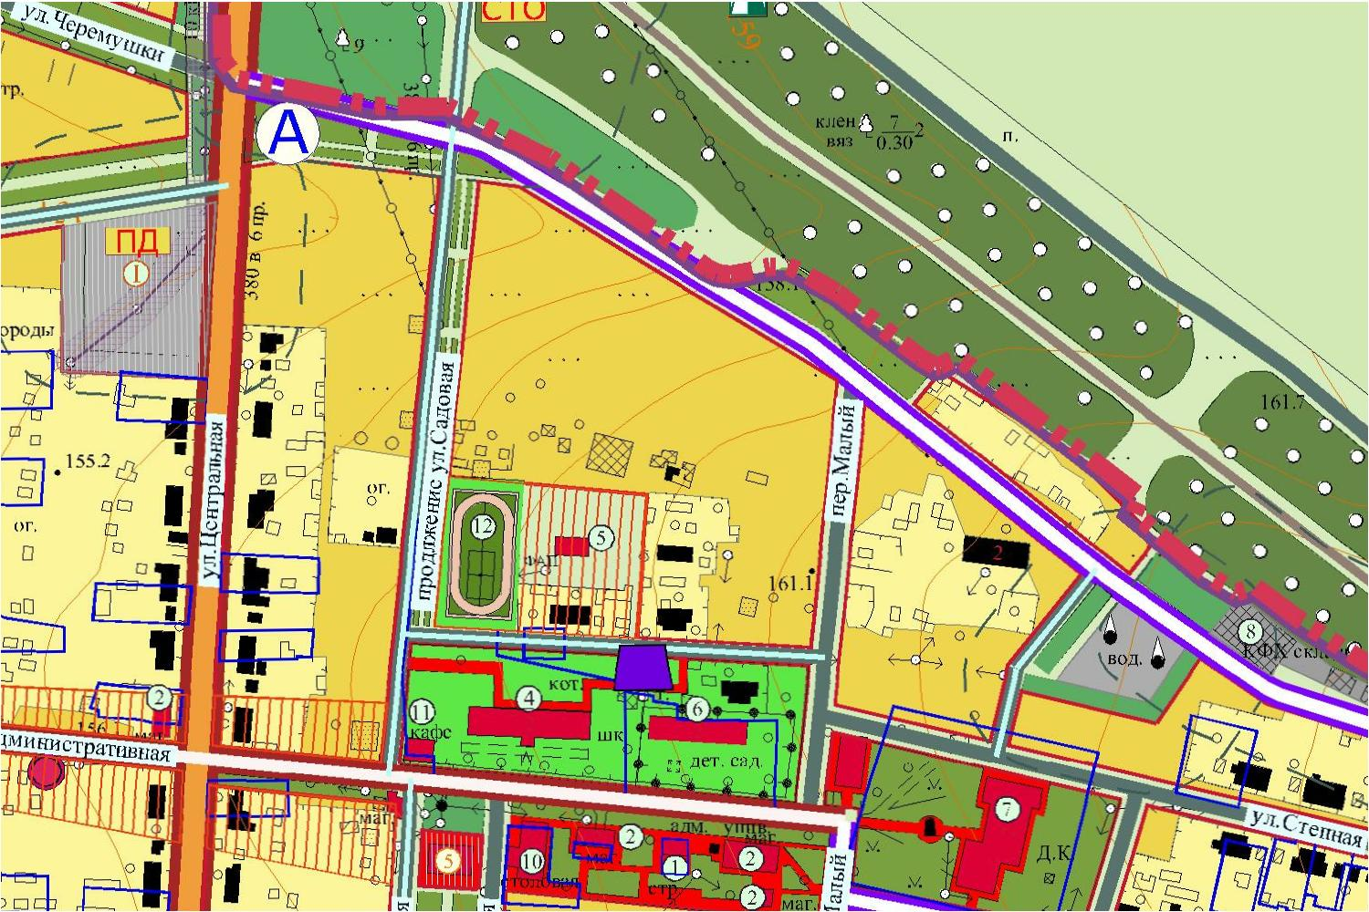
2. | Фрагмент схемы «Схема генерального плана, совмещенная со схемой границ территорий первоочередного планирования и схемой размещения первой очереди комплексного жилищного строительства п. Новосуховый, М 1:5000» с предложениями о внесении изменений:
 | 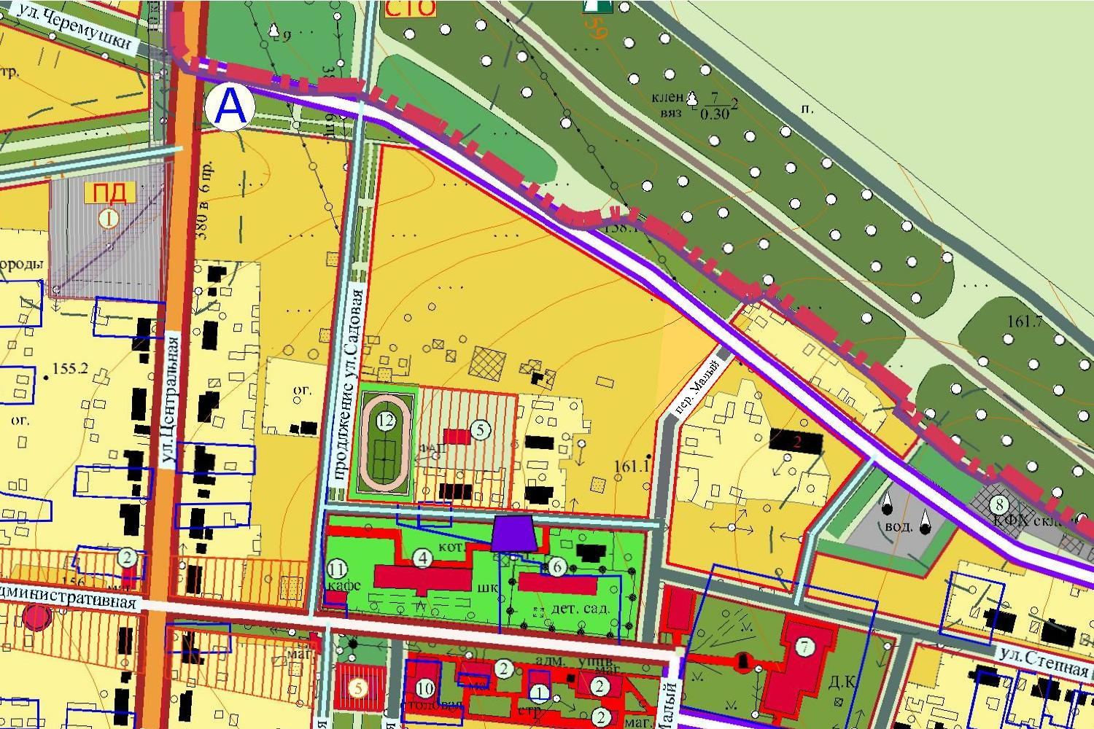
7. Схема инженерной подготовки и благоустройства территории п. Новосуховый, М 1:5000, подготовлена в новой редакции:
№ п/п | Наименование функциональных зон по условным обозначениям схемы генерального плана
1. | Фрагмент схемы «Схема инженерной подготовки и благоустройства территории п. Новосуховый, М 1:5000» в действующей редакции:
 | 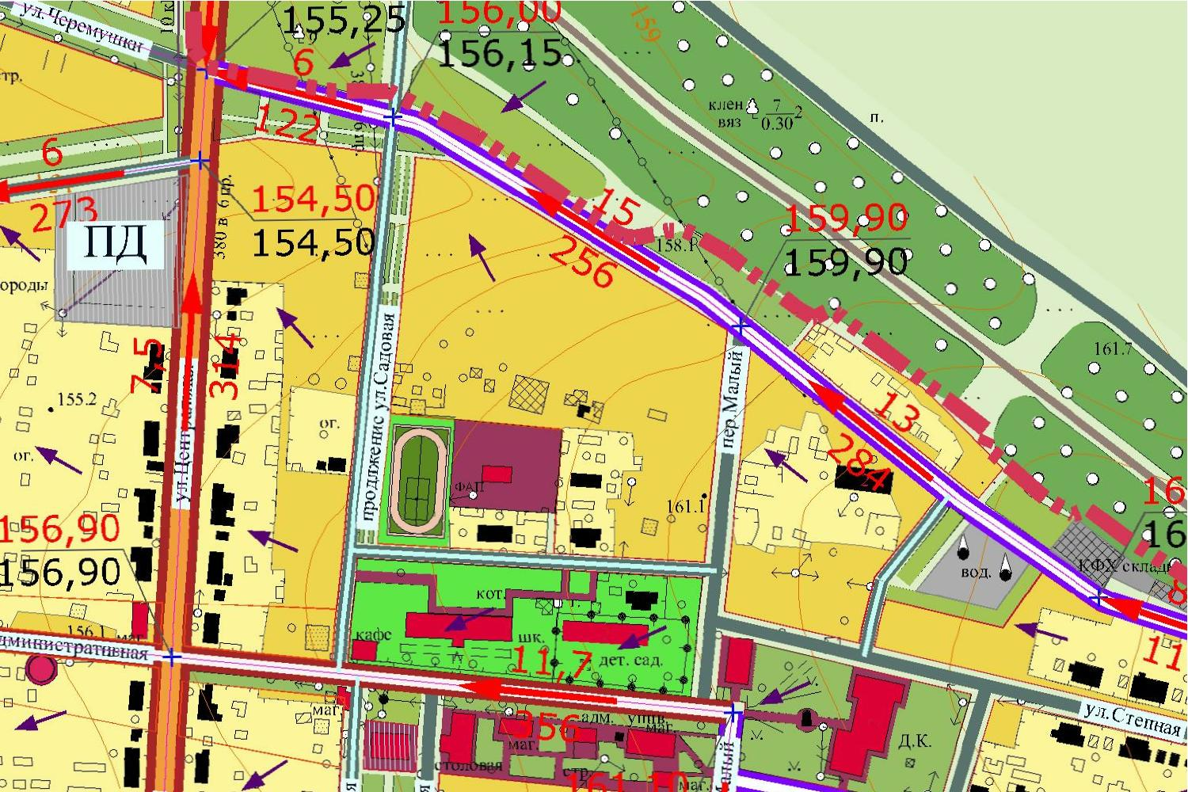
2. | Фрагмент схемы «Схема инженерной подготовки и благоустройства территории п. Новосуховый, М 1:5000» с предложениями о внесении изменений:
 | 